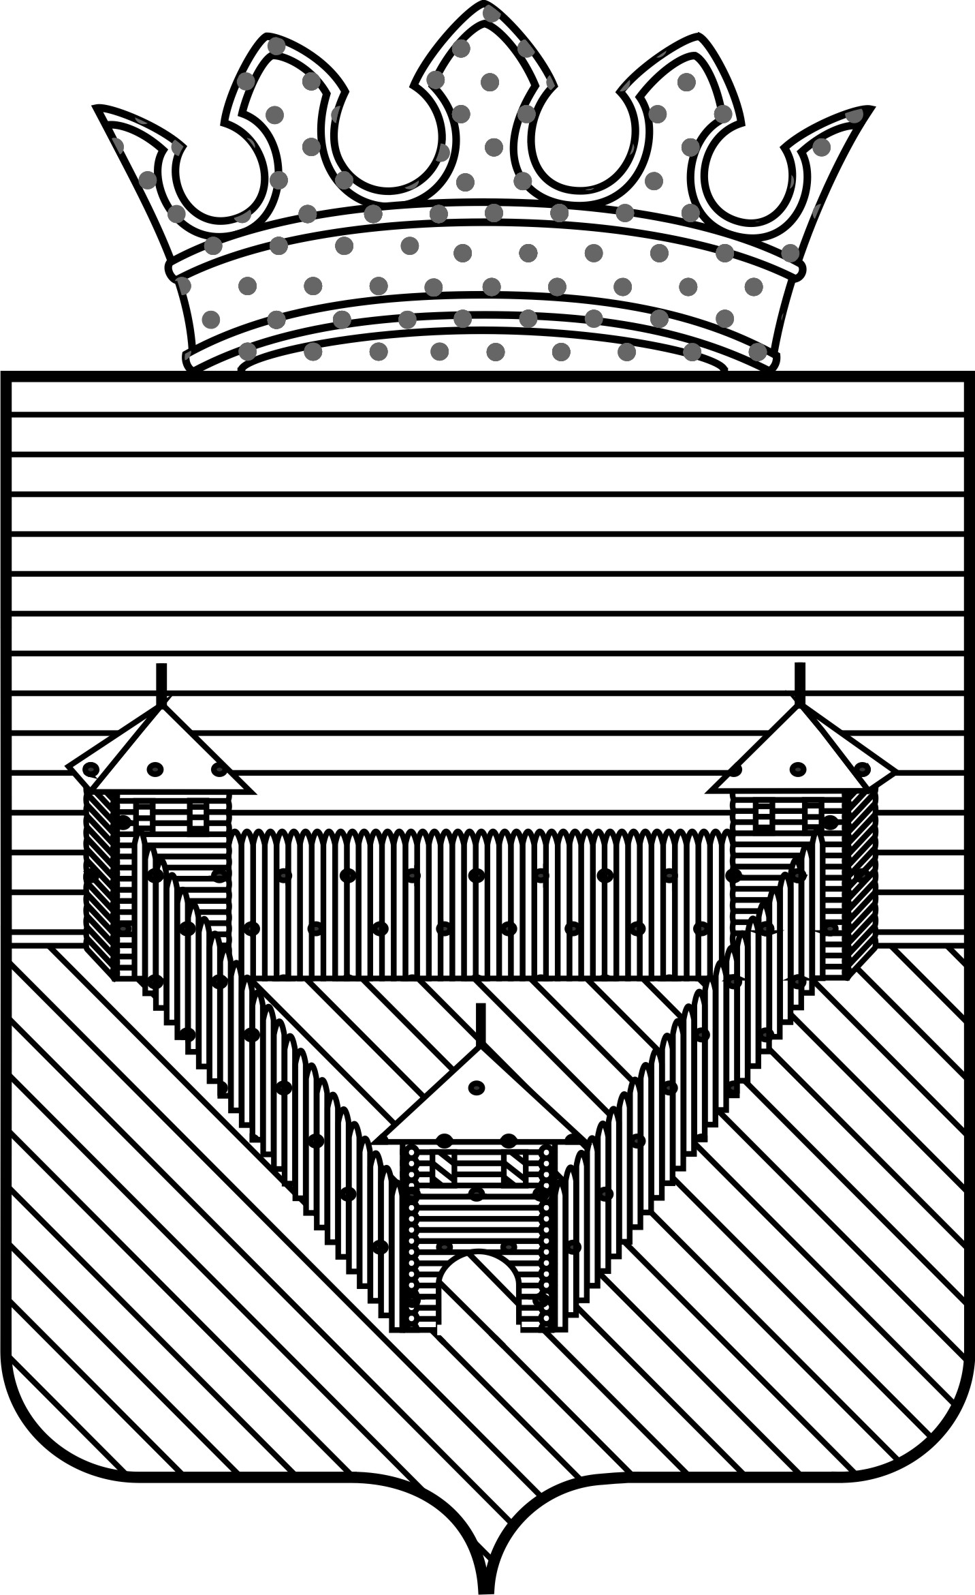

П О С Т А Н О В Л Е Н И Е

АДМИНИСТРАЦИИ ОРДИНСКОГО МУНИЦИПАЛЬНОГО РАЙОНА
ПЕРМСКОГО КРАЯ
11.03.2019 |  | № 153

Об утверждении Порядка формирования
Перечня земельных участков, предназначенных
для предоставления многодетным семьям
в собственность бесплатно без торгов в
Ординском муниципальном районе

В соответствии с Федеральным законом от 06.10.2003 № 131-ФЗ «Об общих принципах организации местного самоуправления в Российской Федерации», Законом Пермского края от 01.12.2011 № 871-ПК «О бесплатном предоставлении земельных участков многодетным семьям в Пермском крае», администрация Ординского муниципального района
ПОСТАНОВЛЯЕТ:
1. Утвердить прилагаемый Порядок формирования Перечня земельных участков, предназначенных для предоставления многодетным семьям в собственность бесплатно без торгов в Ординском муниципальном районе.
2. Постановление вступает в силу после официального обнародования и подлежит размещению на официальном сайте Ординского муниципального Ординского муниципального района.
3. Контроль за исполнением настоящего постановления возложить на председателя Комитета ИЗО Запивалову Л.Н.

Глава муниципального района А.С. Мелёхин

УТВЕРЖДЕН

постановлением администрации
Ординского муниципального района
от 11.03.2019 _____№ 153___

ПОРЯДОК
формирования Перечня земельных участков, предназначенных для
предоставления многодетным семьям в собственность бесплатно без торгов в Ординском муниципальном районе

1. Общие положения

1.1. Настоящий Порядок формирования Перечня земельных участков, предназначенных для предоставления многодетным семьям в собственность бесплатно без торгов в Ординском муниципальном районе (далее - Порядок) разработан в соответствии с Земельным кодексом Российской Федерации, Градостроительным кодексом Российской Федерации, федеральными законами от 13.07. 2015 № 218-ФЗ «О государственной регистрации недвижимости», от 6.10.2003 № 131-ФЗ «Об общих принципах организации местного самоуправления в Российской Федерации», от 24.07.2007 № 221-ФЗ «О кадастровой деятельности», Законом Пермского края от 01.12.2011 № 871-ПК «О бесплатном предоставлении земельных участков многодетным семьям в Пермском крае», Решением Земского собрания Ординского муниципального района от 21.02.209 № 436 «Об утверждении минимального и максимального размера земельных участков, предоставляемых многодетным семьям в собственность бесплатно на территории Ординского муниципального района».

1.2. Порядок определяет единые на территории Ординского муниципального района условия формирования Перечня земельных участков, предназначенных для предоставления многодетным семьям в собственность бесплатно без торгов и без предварительного согласования мест размещения объектов для индивидуального жилищного строительства, дачного строительства, ведения личного подсобного хозяйства, осуществления крестьянским (фермерским) хозяйством его деятельности, садоводства, огородничества, животноводства.
1.3. Земельные участки, подлежащие включению в Перечень, должны иметь следующие размеры:
а) для индивидуального жилищного строительства, для личного подсобного хозяйства максимальный размер земельного участка, предоставляемого многодетным семьям в собственность бесплатно из земель, находящихся в муниципальной собственности, а также государственная собственность на которые не разграничена, составляет 0,20 га.;
б) для индивидуального жилищного строительства, для личного подсобного хозяйства минимальный размер земельного участка, предоставляемого многодетным семьям в собственность бесплатно из земель, находящихся в муниципальной собственности, а также государственная собственность на которые не разграничена, составляет 0,06 га.;
в) для ведения крестьянского (фермерского) хозяйства, садоводства, огородничества, дачного строительства и животноводства предельные размеры устанавливаются согласно закону Пермской области от 02.09.2003 N 965-193 "Об установлении предельных (максимальных и минимальных) размеров земельных участков, предоставляемых гражданам в собственность".

2. Цель, задача и принципы формирования Перечня

2.1. Основной целью формирования Перечня является реализация на территории Ординского муниципального района прав многодетных семей на предоставление им земельных участков в собственность бесплатно без торгов и без предварительного согласования мест размещения объектов (далее - предоставление многодетным семьям).

2.2. Основной задачей формирования Перечня является формирование на территории Ординского муниципального района земельных участков для предоставления многодетным семьям.

2.3. Принципы формирования Перечня:
2.3.1. соответствие разрешенного вида использования земельных участков, включенных в Перечень, документам территориального планирования, Правилам землепользования и застройки сельских поселений, документации по планировке территории;

2.3.2. регулярность обновления информации, содержащейся в Перечне;

2.3.3. открытость информации о земельных участках, включенных в Перечень.

3. Форма и содержание Перечня

3.1. Перечень содержит краткую характеристику земельных участков, предназначенных для предоставления многодетным семьям, и состоит из разделов в соответствии с целями предоставления земельных участков.
3.2. Комитет имущественных и земельных отношений Ординского муниципального района обеспечивает ведение Перечня в соответствии с формой согласно приложению к настоящему Порядку.
3.3. Перечень, изменения и дополнения к нему утверждаются постановлением администрации Ординского муниципального района, подлежат опубликованию в печатном средстве массовой информации «Официальный бюллетень органов местного самоуправления Ординского муниципального района» и размещению на официальном сайте Ординского муниципального района.

4. План выполнения работ по формированию земельных участков

для включения в Перечень

4.1. С целью выявления территорий, предназначенных для предоставления многодетным семьям, Комитет имущественных и земельных отношений Ординского муниципального района (далее – Комитет ИЗО):

в соответствии с требованиями, закрепленными Генеральным планом сельскими поселениями, Правилами землепользования и застройки сельскими поселениями, выявляет территории, на которых возможно сформировать земельные участки, предназначенные для предоставления многодетным семьям;

определяет предполагаемую площадь территории и возможное количество земельных участков, подлежащих формированию в соответствии с действующими нормативами, установленными Законом Пермского края от 01.12.2011 г. № 871-ПК «О бесплатном предоставлении земельных участков многодетным семьям в Пермском крае»;

подготавливает заявку в соответствии с порядком, установленным Постановлением Правительства Пермского края от 09.02.2012 г. № 187-п «Об утверждении Порядка предоставления бюджетам муниципальных образований Пермского края из бюджета Пермского края иных межбюджетных трансфертов на формирование земельных участков, находящихся в муниципальной собственности и государственная собственность на которые не разграничена, и их постановку на государственный кадастровый учет, предназначенных для предоставления многодетным семьям».

4.2. В целях обеспечения выполнения работ по формированию земельных участков для их включения в Перечень отдел архитектуры и градостроительства, инфраструктуры и ЖКХ администрации Ординского района:

- обеспечивает осуществление разработки документации по планировке территории (проектов планировки и проектов межевания территории, градостроительных планов);

- организует проведение публичных слушаний проектов планировки и проектов межевания территории;

- обеспечивает утверждение документации по планировке территории (проектов планировки и проектов межевания территории, градостроительных планов) в установленном порядке.

4.3. На основании документации, полученной в результате работ по формированию земельных участков, Комитет ИЗО:

- обеспечивает проведение кадастровых работ и постановку земельных участков на государственный кадастровый учет;

- запрашивает информацию о технической возможности подключения сетей инженерно-технического обеспечения к объектам капитального строительства, об иных условиях или ограничениях использования земельного участка - в органах (организациях), уполномоченных на территории Ординского муниципального района в, сфере экологии, пожарной безопасности, внешнего благоустройства.
- проводит натурное обследование земельных участков на отсутствие (наличие) неудобиц (закустаренность, залесенность, заболоченность, захламленность и др.), свалок, состояние рельефа.

- составляет Перечень по форме согласно приложению к настоящему Порядку;

- обеспечивает утверждение Перечня в установленном порядке;

- обеспечивает внесение изменений и дополнений в Перечень.

5. Внесение изменений и дополнений в Перечень

5.1. Изменения и дополнения в Перечень вносятся по мере необходимости.

5.2. Основания внесения изменений и дополнений в Перечень:

- исключение из Перечня предоставленных земельных участков, право собственности на которые зарегистрировано членами многодетных семей в установленном порядке в течение срока, установленного Законом Пермского края от 01.12.2011 г. № 871-ПК «О бесплатном предоставлении земельных участков многодетным семьям в Пермском крае»;

- включение дополнительно сформированных земельных участков;

- включение не проданных земельных участков на торгах под индивидуальное жилищное строительство, личное подсобное хозяйство, размер который соответствует Закону Пермского края от 01.12.2011 г. № 871-ПК «О бесплатном предоставлении земельных участков многодетным семьям в Пермском крае».

Приложение 1
к Порядку
Перечня земельных участков,
предназначенных для
предоставления многодетным
семьям в Ординском
муниципальном районе

Перечень

земельных участков по предоставлению многодетным семьям

в собственность бесплатно без торгов в Ординском муниципальном районе

N № п/п | Адрес или местоположение земельного участка | Кадастровый номер земельного участка | Площадь земельного участка | Вид разрешенного использования | Характеристики земельного участка
1 | 2 | 3 | 4 | 5 | 6

